NOTA DE PRENSA

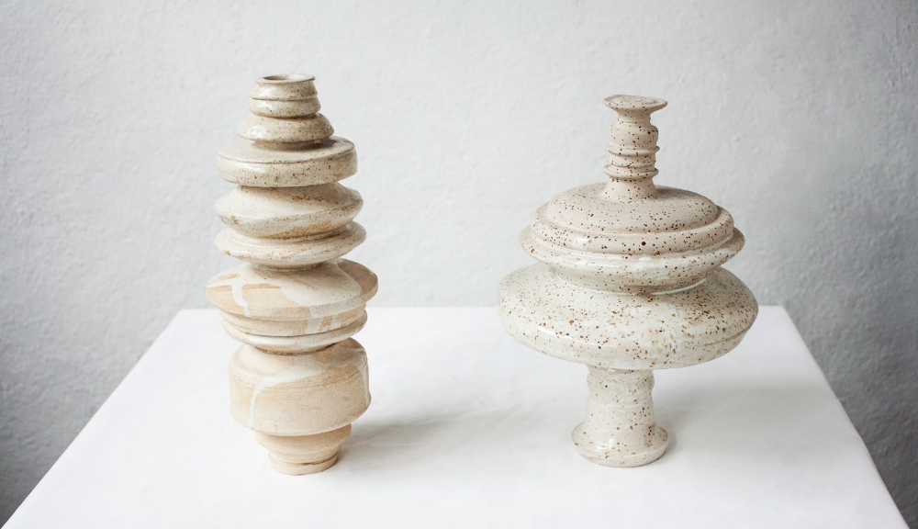

Euskal Museoa Bilbao presenta «Uhinak», la nueva exposición de Ra Asensi que genera una lectura contemporánea de la colección del Museo

La muestra, instalada en el espacio Kukula del edificio Misericordia, propone una reinterpretación contemporánea de la memoria, el patrimonio y las voces silenciadas de las mujeres vinculadas a la tradición alfarera vasca
La exposición ofrece formas realizadas en gres vidriado con óxidos y algas procedentes del Cantábrico, materiales que evolucionan durante el periodo expositivo
Se podrá visitar entre el 8 de julio y el 28 de diciembre de 2026

Bilbao, 8 de julio de 2026. Euskal Museoa Bilbao acogerá desde el próximo 8 de julio y hasta el 28 de diciembre de 2026 la exposición «Uhinak», un proyecto de Ra Asensi que podrá visitarse en el espacio Kukula del edificio Misericordia, un lugar concebido para generar nuevas lecturas contemporáneas de la colección y del patrimonio cultural vasco.
La muestra ha sido presentada hoy por Gonzalo Olabarria, Concejal de Gobernanza y Cultura del Ayuntamiento de Bilbao; Leixuri Arrizabalaga, Diputada Foral de Euskera, Cultura y Deporte; Sorkunde Airaza, Directora generente de Euskal Museoa Bilbao; Aloña Intxaurrandieta, Técnica de exposiciones del Museo; Ra Asensi, Responsable del proyecto expositivo; y Haizea Barcenilla, Comisaria de la exposición.
La exposición se enmarca en la apuesta de Euskal Museoa Bilbao, que cuenta con el Ayuntamiento de Bilbao y la Diputación Foral de Bizkaia como patronos, por establecer un diálogo permanente entre la colección histórica del museo y las prácticas artísticas contemporáneas, generando nuevas formas de aproximarse a la cultura vasca desde el presente. La colaboración institucional resulta imprescindible para el desarrollo del proyecto, en el que piezas de la colección de Euskal Museoa Bilbao se presentan junto a otras provenientes de Gordailua (Centro de Colecciones Patrimoniales de Gipuzkoa).
«Uhinak», que en euskera significa “olas” u “ondas”, toma como punto de partida una investigación desarrollada por Ra Asensi en torno a la memoria de mujeres vascas vinculadas a la producción cerámica y al transporte de agua. La artista construye una instalación escultórica formada por piezas cerámicas inspiradas en ondas de voz que transforman testimonios, silencios y recuerdos en formas físicas que ocupan el espacio.
La propuesta nace de un proceso de escucha e investigación realizado a partir de entrevistas a antiguas trabajadoras de la fábrica Porcelanas Bidasoa y a la artesana y directora del Museo de Alfarería Vasca, Blanka Gómez de Segura. A través de estos relatos, la artista reflexiona sobre aquellas historias que han permanecido en los márgenes de la memoria colectiva y les otorga una nueva presencia mediante el lenguaje escultórico.
La instalación escultórica está compuesta por formas realizadas en gres vidriado con óxidos, arcilla recolectada en Ollerías, efectos de algas procedentes del Cantábrico, dispuestas sobre estructuras de acero corten y acompañadas por agua local. Estos materiales evolucionan durante el periodo expositivo, generando cambios y transformaciones que convierten la producción en una obra viva y en constante proceso.

Kukula. Reinterpretando la colección de Euskal Museoa
Ubicada en el espacio Kukula, la exposición conecta plenamente con la vocación de este nuevo ámbito de Euskal Museoa Bilbao: reinterpretar la colección desde perspectivas contemporáneas y abrir nuevas conversaciones entre patrimonio, sociedad y creación artística actual. De este modo, «Uhinak» propone una mirada que enlaza tradición y contemporaneidad, memoria y creación, poniendo en valor experiencias y conocimientos que han desempeñado un papel fundamental en la construcción de la cultura vasca.
Con esta exposición, Euskal Museoa Bilbao continúa desarrollando una programación que sitúa el patrimonio en diálogo con las prácticas artísticas actuales, consolidándose como un espacio de reflexión, conocimiento y encuentro entre la cultura vasca y las expresiones contemporáneas.

Datos de la exposición
Título: Uhinak
Artista: Ra Asensi
Espacio: Kukula (Edificio Misericordia, Euskal Museoa Bilbao)
Fechas: Del 8 de julio de 2026 al 28 de diciembre de 2026


Más información: Euskal Museoa Bilbao Museo Vasco
Prensa y Comunicación 944155423
e-mail: prentsa@bbmuseoak.eus

